Format 2: Intake vraagkant
Projectnaam: Natuurlijk spelen op een basisschool
Kern van de aanvraag in twee zinnen:

De opdracht is: aanpassingen aan het schoolplein waarbij het leren naast het werken in de klas, doorgaat op het plein. Ook het spelelement en ontdekkend leren verdient meer aandacht.
Type opdracht: pleinaanpassingen
Eigenaar/ indiener: Cbs Rehoboth
Versie intake:
Datum ingediend: 10 april 2014
Besluitvorming:
NAW info projecttrekker:

Projectdefinitie
Een plan van aanpak en daadwerkelijke verandering aan het plein om het natuurlijk spelen en leren meer aandacht te geven. (zie bijlage)

Inleiding/ aanleiding

Drie jaar geleden is er een pleinplan geschreven waarbij we gestart zijn met pleinontwikkelingen. Inmiddels zijn we in de laatste fase van pleinontwikkeling gekomen, waarbij we het natuurlijk spelen en ontdekkend leren aandacht willen geven. Achter de school is een ruimte gesnoeid en bestraat waar we m.n. voor onze biologie lessen een lesruimte willen creëren. Hier willen we o.a. een insectenhotel, groentetuinen e.d. realiseren (zie pleinplan).

De uitdaging of probleemstelling

Wij zijn een basisschool met beperkte financiën. Veel ontwikkelingen zijn ingezet met ouders. Nu zoeken we contact met het AOC in Almelo omdat zij de kennis (van leerlingen) kunnen leveren, waar wij te kort schieten, met onze plannen voor natuurlijk spelen en leren. Dit alles in overleg met elkaar en lerend van elkaar.

De Doelstelling

Het proces en de output levert een bijdrage aan
- Voeding en gezondheid
- Groene Educatie

Beoogde resultaat

-een gedeelte achter de school waarbij we de biologielessen in praktijk willen brengen.

- een speelontdek ruimte op het plein, waarbij kinderen kunnen spelen (fantasie) en leren/ experimenteren m.b.v. natuurlijke materialen.

- inrichting van het groene schoolplein (grasveld voor de school) in een speel/ leerruimte (fruitbomen o.i.d.)

De afbakening
- de financiële speelruimte moet in overleg met bestuur en school te realiseren zijn.
- rekening houdend met de specifieke keuringen waaraan een school moet voldoen.
De randvoorwaarden

Relatie met andere projecten/ processen

Zie pleinplan.

Stakeholders en betrokkenen

-Cbs Rehoboth

- bestuur SCOT

Tijd:
De doorlooptijd van dit project is maximaal 6 maanden

Geld:
De opdrachtgever heeft een maximaal besteedbaar budget van € 0- beschikbaar voor zaalhuur, presentatiekosten, communicatie, drukwerk, etc.
De personele inzet van x uur vertegenwoordigt een waarde van ca. ? durf ik niet in te schatten.

Ideeën voor de schooltuin achter de school (deze ruimte is af te sluiten d.m.v. een hek)
Achter de school (wat eerst bosschages waren) is een deel bestraat en er zijn al vier vakken aangelegd (wortels e.d. zijn al verwijderd en er is voldoende zand opgebracht.) De vakken zijn ongeveer 1 a 2 meter bij 3 a 4 meter groot.
Zie foto’s van de ruimte:
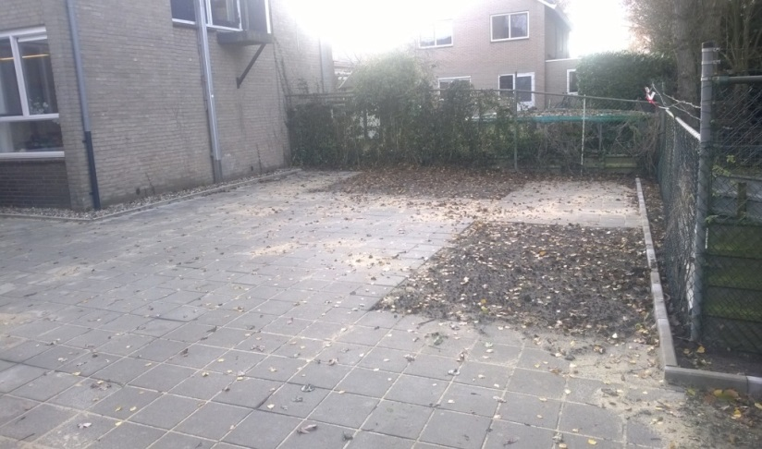
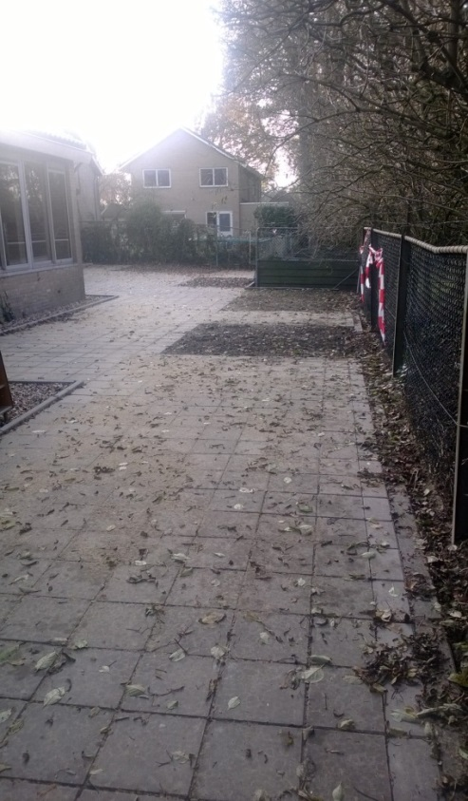

Twee van deze vakken zou ik willen gebruiken als groente tuin/ schooltuin (waar kinderen/ een klas zelf verantwoordelijk voor zijn. Deze moeten nog wel aangekleed worden met latjes om verschillende beplantingsgedeelten te creëren.
Eén vak zou ik willen inrichten als een beplantingsvak aangeplant met verschillende soorten sensorische beplanting. Het groen daagt uit tot ruiken, voelen, proeven en beleven van de natuur. Denk bijvoorbeeld aan ezelsoor (voelt zacht), dropplant (proeven) of lavendel (ruikt lekker). De hoogte is circa 160 centimeter. Misschien zijn er nog wel meer planten geschikt, maar dit kon ik zo op internet vinden.
Eén vak zou ik willen beplanten met planten die vlinders/ bijen e.d. aantrekt
En misschien een druif? Zelf oogsten en proeven.
Verder is er nu een afscheiding met een hek, maar misschien is daar ook een leuke oplossing voor te bedenken?
Verder zou ik in die ruimte een aantal dingen willen laten terugkomen:
- Een insectenhotel biedt een onderkomen voor verschillende dieren, wat de biodiversiteit ten goede komt. De stapels oude dakpannen zijn voor veel insecten een goede plek voor het bouwen van een nest of als schuil- en overwinteringsplaats. De gaten in het hout of bamboe worden door insecten als nest gebruikt. Ook lieveheersbeestjes of vlinders kunnen er een plek in vinden. Het hotel wordt gemaakt van eiken- of robiniahout, waardoor het een robuuste uitstraling krijgt. Het wordt geplaatst op twee palen van Ø10-12 cm op elke gewenste hoogte.
- Een vijvertje met rooster erover…. (of een speciekuip met waterplanten e.d.)
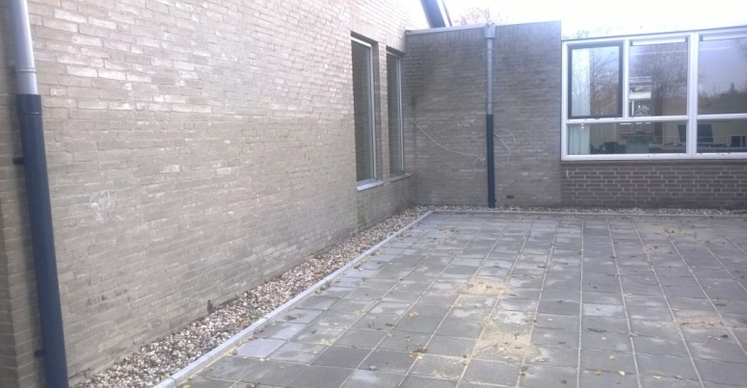
- We hebben een eekhoorntje, is daar ook iets voor?

De plek voor het insectenhotel tegen de muur links. Op het pleingedeelte komt hier een buitenklas waar je met de klas kunt gaan zitten voor de biologieles. Misschien nog het vijvertje bij het raam met waterplanten o.i.d.

Verder hebben we nog een gedeelte naast het fietsenhok, wat we als natuurlijk speelplek willen inrichten:
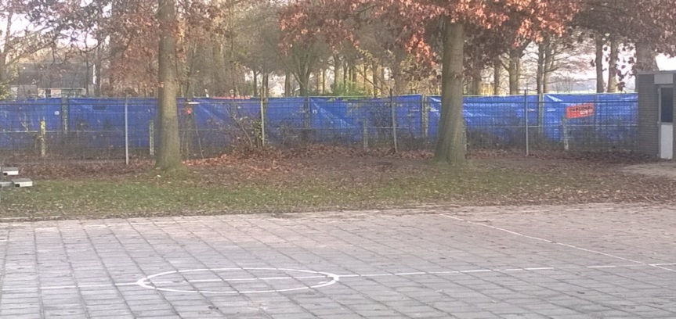
De wilgentunnel wordt gemaakt van verse wilgentakken (Salix viminalis) en biedt spanning en levendigheid. De poort is 1m breed en 1,5m hoog en 3m lang. Op aanvraag kunnen ook andere formaten geleverd worden.Als de levende wilgen geplaatst worden zijn ze vrijwel kaal en lopen daarna al snel uit. Elk jaar groeit de tunnel en wordt hij steeds mooier en groener.
Een wilgenhut met tunnel ernaast is een fantasieprikkelend element. Kinderen kunnen hier heerlijk doorheen ravotten en verstoppertje spelen of het gebruiken als ‘ huiskamer’.
De wilgenhut wordt gemaakt van verse wilgentakken (Salix Viminalis)

